山麦冬（湖北麦冬）配方颗粒
Shanmaidong （Hubeimaidong） Peifangkeli

【来源】 本品为百合科植物湖北麦冬Liriope spicata （Thunb.）Lour. var. prolifera Y.T.Ma的干燥块根经炮制后按标准汤剂主要质量指标加工制成的配方颗粒。
【制法】 取山麦冬（湖北麦冬）饮片1200g，加水煎煮，滤过，滤液浓缩成清膏（干浸膏出膏率为42.0%～62.0%，加入辅料适量，干燥（或干燥，粉碎），再加入辅料适量，混匀，制粒，制成1000g，即得。
【性状】 本品为浅黄白色至黄色的颗粒；气微，味甘、微苦。
【鉴别】 取本品2g，研细，加甲醇50ml，加热回流30分钟，滤过，滤液蒸干，残渣加水10ml使溶解，用水饱和的正丁醇振摇提取3次（15ml，10ml，5ml），合并正丁醇液，蒸干，残渣加甲醇0.5ml使溶解，作为供试品溶液。另取山麦冬（湖北麦冬）对照药材3g，加水50ml，加热回流40分钟，滤过，滤液蒸干，同法制成对照药材溶液。再取山麦冬皂苷B对照品，加甲醇制成每1ml含2mg的溶液，作为对照品溶液。照薄层色谱法（《中国药典》2025年版四部通则0502）试验，吸取供试品溶液10～15μl、对照药材溶液20μl，对照品溶液5μl，分别点于同一硅胶G薄层板上，以二氯甲烷-甲醇-水（13∶7∶2）的下层溶液为展开剂，展开，取出，晾干，喷以10%硫酸乙醇溶液，在105℃加热至斑点显色清晰。供试品色谱中，在与对照药材和对照品色谱相应的位置上，显相同颜色的斑点。
【特征图谱】 皂苷类 照高效液相色谱法（《中国药典》2025年版四部通则0512）测定。
色谱条件与系统适用性试验 以十八烷基硅烷键合硅胶为填充剂（柱长为250mm，内径为4.6mm，粒径为5µm）；以乙腈为流动相A，以水为流动相B，按下表中的规定进行梯度洗脱；流速为每分钟1ml；柱温为30℃；检测波长为203nm。理论板数按山麦冬皂苷B峰计算应不低于5000。

时间（分钟） | 流动相A（%） | 流动相B（%）
0～5 | 20 | 80
5～20 | 20→28 | 80→72
20～35 | 28→38 | 72→62
35～45 | 38→50 | 62→50
45～65 | 50→70 | 50→30
65～75 | 70→90 | 30→10

参照物溶液的制备 取山麦冬（湖北麦冬）对照药材3g，精密称定，置具塞锥形瓶中，加水50ml，加热回流30分钟，放冷，滤过，滤液浓缩至约25ml，用水饱和的正丁醇振摇提取2次，每次25ml，合并正丁醇液，蒸干，残渣加30%甲醇适量使溶解，转移至5ml量瓶中，加30%甲醇至刻度，摇匀，滤过，取续滤液，作为对照药材参照物溶液。另取〔含量测定〕项下山麦冬皂苷B对照品溶液作为对照品参照物溶液。
供试品溶液的制备 取本品适量，研细，取约5.0g，精密称定，置具塞锥形瓶中，加水25ml，超声处理（功率250W，频率40kHz）30分钟，自“用水饱和的正丁醇振摇提取2次”起，照对照药材参照物溶液的制备方法，同法制成供试品溶液，即得。
测定法 分别精密吸取参照物溶液和供试品溶液各20μl，注入液相色谱仪，测定，即得。
供试品色谱中应呈现11个特征峰，并应与对照药材参照物色谱中的11个特征峰的保留时间相对应，其中峰11应与对照品参照物峰的保留时间相对应。与对照品参照物峰相对应的峰为S峰，计算各特征峰与S峰的相对保留时间，其相对保留时间应在规定值的±10%范围之内，规定值为：0.21（峰1）、0.23（峰2）、0.39（峰3）、0.43（峰4）、0.51（峰5）、0.68（峰6）、0.86（峰7）、0.96（峰8）、0.97（峰9）、0.99（峰10）。
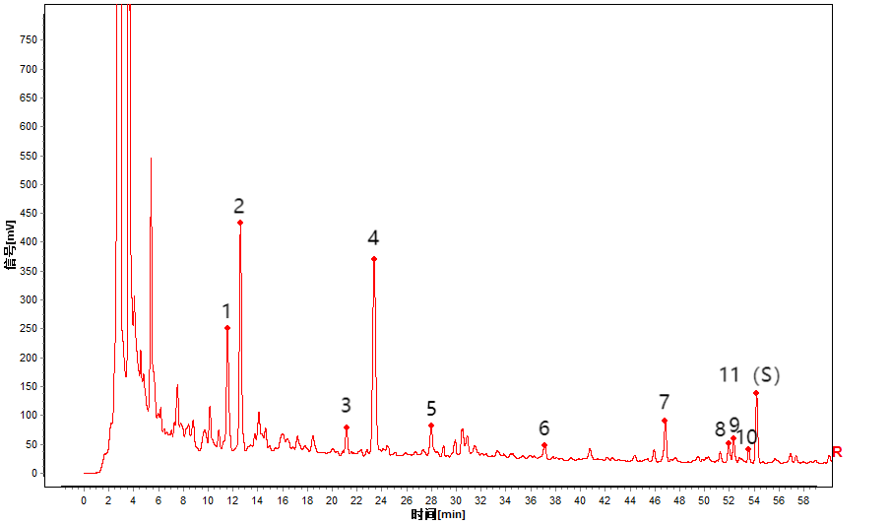
对照特征图谱（皂苷类）
峰4：2-烯丙基苯-1，4-二醇； 峰8：山麦冬皂苷C； 峰11（S）：山麦冬皂苷B
色谱柱：Diamonsil Plus，4.6mm×250mm，5µm

糖类 照高效液相色谱法（《中国药典》2025年版四部通则0512）测定。
色谱条件与系统适用性试验 以酰胺基键合硅胶为填充剂（柱长100mm，内径为2.1mm，粒径为1.7µm）；以水为流动相A，以乙腈为流动相B，按下表中的规定进行梯度洗脱；柱温25℃；蒸发光散射检测器检测。理论板数按蔗糖峰计算应不低5000。

时间（分钟） | 流动相A(%) | 流动相B（%）
0～5 | 15 | 85
5～12 | 15→20 | 85→80
12～17 | 20→22 | 80→78
17～30 | 22→25 | 78→75
30～35 | 25→60 | 75→40
35～40 | 60 | 40

参照物溶液的制备 取山麦冬（湖北麦冬）对照药材0.2g，置具塞锥形瓶中，加70%乙醇10ml，超声处理（功率300W，频率40kHz）10分钟，放冷，摇匀，滤过，取续滤液，作为对照药材参照物溶液。另取蔗糖对照品适量，精密称定，加70%乙醇制成每1ml含0.2mg的溶液，作为对照品参照物溶液。
供试品溶液的制备 取本品适量，研细，取约0.1g，精密称定，置具塞锥形瓶中，精密加入70%乙醇10ml，称定重量，超声处理（功率300W，频率40kHz）10分钟，放冷，再称定重量，用70%乙醇补足减失的重量，摇匀，滤过，取续滤液，即得。
测定法 分别精密吸取参照物溶液和供试品溶液各2μl，注入液相色谱仪，测定，即得。
供试品色谱中应呈现8个特征峰，并应与对照药材参照物色谱中的8个特征峰的保留时间相对应，其中峰5应与对照品参照物峰的保留时间相对应。与对照品参照物峰相对应的峰为S峰，计算各特征峰与S峰的相对保留时间，其相对保留时间应在规定值的±10%范围之内，规定值为：0.36（峰1）、0.45（峰2）、0.51（峰3）、0.55（峰4）、1.55（峰6）、1.67（峰7）、2.21（峰8）。
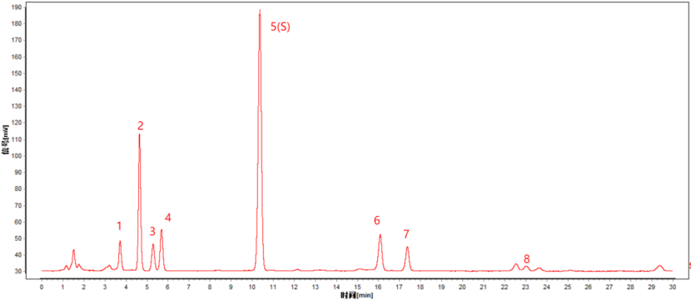
对照特征图谱（糖类）
峰2：果糖； 峰3、峰4：葡萄糖；
峰5（S）：蔗糖； 峰7：蔗果三糖； 峰8：耐斯糖
色谱柱：BEH Amide，2.1mm×100mm，1.7µm

【检查】 应符合颗粒剂项下有关的各项规定（《中国药典》2025年版四部通则0104）。
【浸出物】 照醇溶性浸出物测定法（《中国药典》2025年版四部通则2201）项下的热浸法测定，用乙醇作溶剂，不得少于5.0%。
【含量测定】 总皂苷 照紫外-可见分光光度法（《中国药典》2025年版四部通则0401）测定。
对照品溶液的制备 取鲁斯可皂苷元对照品适量，精密称定，加甲醇制成每1ml含50μg的溶液，即得。
标准曲线的制备 精密量取对照品溶液1ml、2ml、3ml、4ml、5ml、6ml，分别置具塞试管中，于水浴中挥干溶剂，各精密加入高氯酸10ml，摇匀，置热水中保温15分钟，取出，冰水冷却，以相应的试剂为空白，照紫外-可见分光光度法（《中国药典》2025年版四部通则0401），在397nm波长处测定吸光度，以吸光度为纵坐标，浓度为横坐标，绘制标准曲线。
测定法 取本品适量，研细，取约0.7g，精密称定，置具塞锥形瓶中，精密加入水50ml，超声处理使溶解，摇匀，滤过，精密量取续滤液25ml，用水饱和的正丁醇振摇提取6次，每次10ml，合并正丁醇液，用氨试液洗涤2次，每次5ml，弃去氨液，正丁醇液蒸干。残渣用80%甲醇溶解，转移至10ml量瓶中，加80%甲醇至刻度，摇匀。精密量取供试品溶液2～5ml，置10ml具塞试管中，照标准曲线的制备项下的方法，自“于水浴中挥干溶剂”起，依法测定吸光度，从标准曲线上读出供试品溶液中鲁斯可皂苷元的重量，计算，即得。
本品每1g含总皂苷以鲁斯可皂苷元（C₂₇H₄₂O₄）计，应为0.45mg～1.50mg。
山麦冬皂苷B 照高效液相色谱法（《中国药典》2025年版四部通则0512）测定。
色谱条件与系统适用性试验 以十八烷基硅烷键合硅胶为填充剂；以乙腈-水（50∶50）为流动相；检测波长为203nm。理论板数按山麦冬皂苷B峰计算应不低于8000。
对照品溶液的制备 取山麦冬皂苷B对照品适量，精密称定，加80%甲醇制成每1ml含20μg的溶液，即得。
供试品溶液的制备 取本品适量，研细，取约2g，精密称定，置具塞锥形瓶中，精密加入80%甲醇20ml，称定重量，超声处理（功率250W，频率40kHz）45分钟，放冷，再称定重量，用80%甲醇补足减失的重量，摇匀，滤过，取续滤液，即得。
测定法 分别精密吸取对照品溶液与供试品溶液各20μl，注入液相色谱仪，测定，即得。
本品每1g含山麦冬皂苷B（C₃₉H₆₂O₁₂）应为0.06mg～0.25mg。
【规格】 每1g配方颗粒相当于饮片1.2g
【贮藏】 密封。

